臺南市102學年度上學期紀安國民小學校園防災演練計畫
壹、依據：
教育部98年5月25日台顧字第0980085016號函辦理。
貳、目的：
一、透過辦理校園防災演練，強化學校災害防救應變能力。
二、深化師生及教職員工防災素養，提升校園防救災觀念之落實與實踐。
三、藉由模擬地震防災演練，讓師生及教職員工了解並熟練各項災害處置流程。
參、活動演練時間：預演102年9月10日(星期二)
正式102年9月12日（星期四）
肆、 學校作業流程：
成立校園緊急應變組織，並熟悉編組分工

製作家庭防災卡，分送學生
製作校園防災避難
緊急疏散路徑地圖
熟悉避難疏散時機執行程序編排演練流程
召開工作協調會，了解演練流程
預演、演練及檢討
完成

伍、成立緊急應變組織
一、校園災害防救應變組織架構圖

指揮官
副指揮官(發言人)
搶救組
通報組
避難引導組

二、校園災害防救應變組織分工表
編組及  負責人員 | 姓名 | 負責工作
指揮官 | 陳校長 | 1.負責指揮、督導、協調。  2.負責協調及主導各組中所有運作。
副指揮官(兼發言人) | 王主任 | 1.負責統一對外發言。  2.通報中心受災情形、目前處置狀況等。
搶救組 | 陳組長  王護士  鐘老師 | 1.受災學校教職員生之搶救及搜救。  2.清除障礙物協助逃生。  3.強制疏散不願避難之學校教職員生。  4.依情況支援避難引導組。  5.基本急救、重傷患就醫護送。  6.心理諮商。  7.急救常識宣導。  8.提供紓解壓力方法。
通報組 | 鄭主任  幹事 | 1.以電話通報應變中心已疏散人數、收容地點、災情及 學校教職員、學生疏散情況。  2.負責蒐集、評估、傳播和使用有關於災害與資源狀況發展的資訊。  3.負責協調及主導各組中所有運作。
避難引導組 | 林組長  王老師  方老師  周老師  黃老師  洪老師  朱老師 | 1.分配責任區，協助疏散學校教職員、學生至避難所。  2.協助登記至避難所人員之身分、人數。  3.設置服務站，提供協助與諮詢。  4.協助疏散學區周遭受災民眾至避難所。  5.協助發放生活物資、糧食及飲水。  6.各項救災物資之登記、造冊、保管及分配。  7.協助設置警戒標誌及交通管制。  8.維護學校災區及避難場所治安。
*註：替代役辦公室、操場演練攝影拍照、林珈妤老師組長第三棟演練攝影拍照、清月家長義工擔任第三棟協助疏散、鄭主任四忠班級攝影拍照、陳怡誠組長司令台整隊事宜

陸、家庭防災卡製作
臺灣地理環境特殊，無法避免颱風與地震等天然災害之發生，屬於高災害潛勢地區。一旦發生大規模災害，交通通訊往往相當混亂且可能中斷，家庭成員的團聚，常常會有所困難，此時凸顯『家庭防災卡』的重要性。透過家長、學童的共同參與討論及填寫『家庭防災卡』並攜帶於身上或書包裡，使災時便於聯絡親人，更因彼此互動及參與防災教育課題，讓防災意識向下扎根。
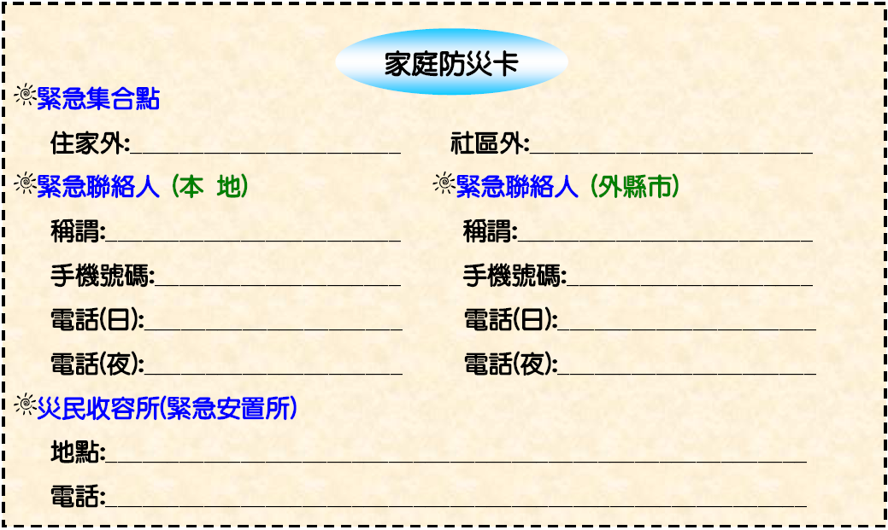

柒、校園避難疏散路線地圖（如附件一）

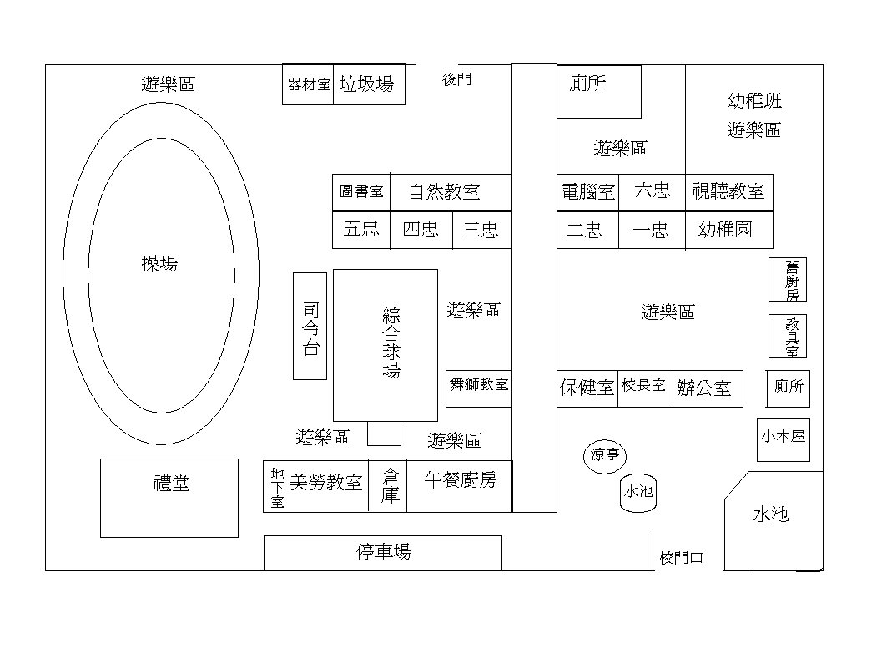

捌、校園緊急防災避難疏散流程圖：

地震發生
緊急避難
、
疏散

校長
（
或代理人
）
判斷
就地作緊急避難
、
身體保護動作
依照指定的疏散路線到集合
地點
，
緊急救護受傷人員
安撫
、
清點人數填學生安危調查表，

上報指揮官；安置學生或家長領回

通報縣市教育局處及教育部
校安中心
協助搜尋

救護失蹤

受傷
之人員
恢復正常作息
，
但提高警覺
否
是
玖、校園防災執行注意事項：
- 執行上應參考緊急避難疏散流程圖。
- 老師在引導避難時，應注意行動不便或有特殊情況的學生，給予必要之協助，例如請班上同學給予照顧。
- 切記『不語、不跑、不推』之三不原則，要求學生不喧嘩、不跑步、不推擠。
- 緊急救護組應即設立急救站，過程中有人員受傷，應迅速送至急救站進行急救。
5. 疏散到最終集合地點後，應立即清點人數，上報指揮官/校長，如學生安危調查表所載，並安撫學生情緒。
6.先期緊急安頓學生，不可讓國小學生在震災後隨即自行離校，應等家長接回。
7. 引導、協助外援力量（警、消、醫療衛生等）展開收尋、救護失蹤、受傷之人員。
8. 通報至縣市教育主管單位（教育處）及教育部校園安全暨災害防救通報處理中心（校安中心），及地方救災、治安、醫療等單位。
9. 聯絡家長，告知學生情況（傷亡學生優先），請求配合、協助。
10. 學生安危調查表
班級 |  |  |  |  | 班級導師
學生安危情形
學生姓名 | 緊急聯絡人 |  | 聯絡電話 | 安全情況 |  |  | 備註
 |  |  |  | □受傷□死亡□失蹤□請假未到校
 |  |  |  | □受傷□死亡□失蹤□請假未到校
 |  |  |  | □受傷□死亡□失蹤□請假未到校
 |  |  |  | □受傷□死亡□失蹤□請假未到校
班級人數 人 |  |  |  | 受傷 人  死亡 人  失蹤 人  請假未到校 人

拾、預期效益：
一、藉由推展防災教育的規劃，讓師生掌握地震資訊並瞭解其危害。
二、藉由體驗講解課程，建立正確防災觀念。
三、藉由模擬地震防災演練，讓師生及教職員工了解並熟練各項災害處置流程。
四、藉由示範與推廣，以強化全校教職員工生的災害應變能力。
拾壹、本計畫陳 校長核准後實施；修正時亦同。

訓導組
總務處 校長
教導處

臺南市麻豆區紀安國民小學地震災害防救演練腳本
 | 演練  項目 | 狀況內容 | 對白 | 參觀  地點
 | ㄧ、事故發生與察覺 | （一）情境模擬與介紹  （二）師生安撫與指導 | （演練開始）  1.幹事：本日*年*月*日上午9時50分，臺  南新化斷層發生錯動，產生芮氏規模6.7的地震，麻豆區震度為6級，搖晃時間持續30秒。  2.導師：有地震，請同學不要慌張，拿起書包放在頭上，迅速蹲在桌子旁邊，窗戶與電視櫃旁的同學請移至隔壁走道蹲下，等待地震過後再聽從老師指揮作疏散動作。  （＊注意：請確保教室門為開啟狀態）  3.學生：是。 | 教室
 | 二、學生逃離與避難引導 | （一）師生避難與疏散  （二）避難引導組員引導與清查 | 1.副指揮官：教導處報告，各位老師、同學，剛才發生了大地震，請大家不要慌張，老師請先關閉電源 ，並攜帶學生緊急聯絡簿，帶領小朋友依防災地圖及避難引導標示，進行疏散避難。  2.副指揮官：請避難引導組組員分散在預定地點協助班級疏散避難。緊急救護組請到司令台前設立緊急醫護站。  3.避難引導組：請同學不要奔跑、推擠，依照平時教導之疏散避難路線至前庭或操場集合。  4.導師：同學們將書包放在頭上，迅速到走廊集  合，然後依照平時教導的疏散避難路線走，並注意掉落物。  5.學生：是。  6.導師：同學到集合場後成一路縱隊蹲下。  7.導師：現在開始清點人數，點完名的同學請蹲  下。 | 操場
 | 三、地震災情發佈和緊急應變組織的啟動 | （一）啟動災害應變組織  （二）校園災情勘察與回報  （三）人數統計與回報  （四）災情掌握與回報 | 1.指揮官：因應災害發生，現在成立緊急應變組織，請災害應變組織人員迅速至集合場集合，並配戴個人識別証。  2.副指揮官：請各組組長向我回報集合狀況。  3.避難引導組：報告副指揮官，本組除了部分組員已前往各樓梯口協助班級疏散之外，其餘全員到齊。  4.副指揮官：是。  5.通報組：報告副指揮官，本組全員到齊。  6.副指揮官：是。  7.搶救組：報告副指揮官，本組全員到齊。  8.副指揮官：是。  9.副指揮官：請搶救組開始巡視校園，並注意自身安全，隨時以對講機回報校園受災狀況。  10.搶救組：是。  11.副指揮官：請避難引導組統計人數，並回報  12.避難引導組：請各班導師向避難引導組回報師生人數。  13.導師：報告避難引導組，○年○班師生應到○  人，實到○人。（由各班導師負責向避  難引導組隊員回報班級人數）  14.避難引導組：報告副指揮官，操場避難學生數  應到○人，實到○人，未到○名學生，完畢。  15.搶救組：報告副指揮官，操場有學生受傷。  16.副指揮官：是。請搶救組至操場集合地點救助受傷學生，並攜帶救難工具，注意自身安全並保持聯絡。  17.副指揮官：請通報組陳報麻豆區及台南市災害應變中心、教育部校安中心，報告學校目前所發生狀況。  18.通報組：是。麻豆區及台南市災害應變中心  好，這裡是紀安國小，本校因地震  造成○名學生受傷。  19.通報組：報告副指揮官，通報組已完成通報手續。  20.副指揮官：是。 | 操場
 | 四、緊急搜救與傷患救助  五、演練檢討 | （一）失蹤人員搜救與處理。  （二）傷患急救與後送  （三）家長聯繫與說明 | 1.搶救組：報告副指揮官，有○名學生因避難跌傷大腿受傷。  2..副指揮官：請搶救組先將○名輕傷學生送至緊急醫護站包紮。  3.搶救組：(搶救組組員們請先將輕傷學生帶至緊急醫護站，並詳實記載傷病紀錄。)  4.副指揮官：請通報組通知受傷學生家長，並說明受傷情形。  全體參與演練的師生針對流程和要求時效性做  檢討，並做紀錄。 | 操場  用具：  長背板

